प्रहरी प्रधान कार्यालय
प्रेश विज्ञप्ती
केन्द्रीय अनुसन्धान ब्यूरो
मिति:-२०७३।०१।२८ गते
'' चितुवाको छाला सहित मानिसहरु पक्राउ "
घटना विवरण:
दुर्लभ वन्यजन्तुको चोरी शिकारी तथा वन्यजन्तुका अखेटोपहारहरुको गैरकानुनी ओसारपसारलाई निरुत्साहित गरी नियन्त्रण गर्न बनेको साइटिस महासन्धि, १९७५ तथा राष्ट्रिय निकुञ्ज तथा वन्यजन्तु संरक्षण ऐन, २०२९ अनुसार संरक्षित वन्यजन्तु चितुवा (Common Leopard) को छाला बिक्री गर्न लागेको भन्ने विशेष सूचनाको आधारमा मिति २०७३।०१।२८ गते यस ब्यूरोबाट खटिएको टोलीले जिल्ला डडेलधुरा परशुराम नगरपालीका वडा नं. 12, बसपार्कबाट निम्न ठेगाना भएका मानिसहरुलाई चितुवा (Common Leopard) को छाला थान-२ (दुई), सो को दाह्रा सहितको खप्पर र हड्डि समेत गरि 8 के.जि. 700 ग्राम सहित पक्राउ गरी आवश्यक कारवाहीको लागि मिति २०७३।०१।२८ गते जिल्ला वन कार्यालय डडेल्धुरामा बुझाइएको ।
बरामद चितुवाको छाला थान-२(दुई):
- लम्बाई: टाउकोदेखि पुच्छरसम्म ८ फिट ५ ईन्च
चौडाई : शरिरको भाग 2 फिट 2 ईन्च
- लम्बाई: टाउकोदेखि पुच्छरसम्म ७ फिट ११ ईन्च
चौडाई : शरिरको भाग १ फिट ८ ईन्च
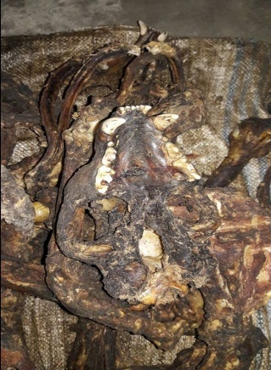
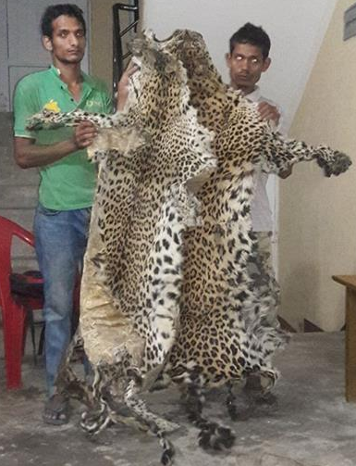

पक्राउ मानिसहरु क्रमश:
१. जिल्ला डडेल्धुरा परशुराम नगरपालीका वडा नं-७ जोगबुढा बस्ने बर्ष 25 को जय बहादुर बोहरा ।
२. जिल्ला ऐ. ऐ.बस्ने बर्ष ३५ को मान बहादुर महता ।



अपराध:
राष्ट्रिय निकुञ्ज तथा वन्यजन्तु संरक्षण ऐन, २०२९ तथा साइटिस महासन्धि, १९७५ विरुद्धको अपराध
थप जानकारीको लागि प्र.उ. दिवेस लोहनी सम्पर्क नं . ९८५११३१८२१

